**FORMATO PARA EL DESARROLLO DE COMPONENTE FORMATIVO**

| PROGRAMA DE FORMACIÓN | Desarrollo de medios gráficos visuales |
| --- | --- |

| COMPETENCIA | 291301078 - Diagramar piezas gráficas de acuerdo con el medio de salida y parámetros de maquetación. | RESULTADOS DE APRENDIZAJE | 291301078-1 Maquetar piezas gráficas según características técnicas y composición del proyecto. |
| --- | --- | --- | --- |

| NÚMERO DEL COMPONENTE FORMATIVO | 011 |
| --- | --- |
| NOMBRE DEL COMPONENTE FORMATIVO | Maquetación de productos editoriales |
| BREVE DESCRIPCIÓN | La principal función de la maquetación o diagramación es la de resaltar y volver atractivo cualquier producto editorial, teniendo en cuenta los elementos más importantes que la conforman como la tipografía, las imágenes, el color, entre otros. También existen diversos programas especializados que permiten la creación de diversos productos, que requieren de un proceso de maquetación, como folletos, libros y revistas. |
| PALABRAS CLAVE | Diseño editorial, diagramar, maquetar, retícula, InDesign. |

| ÁREA OCUPACIONAL | 5 - ARTE, CULTURA, ESPARCIMIENTO Y DEPORTES |
| --- | --- |
| IDIOMA | Español |

1. **TABLA DE CONTENIDOS:**

**Introducción**

**1. Fundamentos y principios de diagramación**

**2. Software de diagramación**

**3. Composición en maquetación**

3.1. Elementos de estructura

3.2. Elementos de texto

3.3. Elementos de imagen

3.4. Jerarquías

3.5. Retículas

3.6. Módulos

**4. Formatos de impresión**

4.1. Sistemas de plegados

4.2. Proceso de maquetación

4.3. Del machote al armado

1. **DESARROLLO DE CONTENIDOS**

**Introducción**

Antes de tener un producto editorial como un libro, un diario o una revista en las manos, existe un proceso de ideación, construcción y planeación de cómo se deben presentar dichos contenidos, los mismos deben pasar siempre por un proceso de producción y edición editorial, el cual conoceremos a continuación:

**1. Fundamentos y principios de diagramación**

Se afirma que la diagramación nace con diferentes métodos de reproducción que se han empleado desde tiempos remotos en culturas como la China con el uso de la xilografía. A continuación se verá su avance a través del tiempo:



La diagramación se puede definir como el oficio del diseño el cual se encarga de establecer, distribuir y organizar todos los elementos del mensaje bimedia (texto e imagen), en un espacio o formato determinado, con diversos tipos de contenido, teniendo en cuenta el uso de jerarquías en la ubicación de estos, para así lograr armonía y una fácil lectura por parte del lector.

Si los elementos de una diagramación generan caos, se pierde el interés por la pieza. Hay estar seguros de lo que se quiere organizar y cómo se va a hacer. Aunque parezca muy fácil y sencilla su ejecución, su complejidad se ve inmersa en el hecho que de ella depende que haya una lectura fácil y coherente.

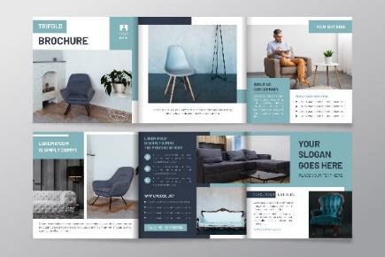

Cuando se habla de los fundamentos de la diagramación, se hace referencia a elementos básicos del diseño gráfico, como el correcto uso del texto, la tipografía, el color y la composición, elementos que serán estudiados a lo largo de este componente.

1. **Software de diagramación**

Existen diversos software de diagramación, sin embargo en diseño es muy utilizado el programa de Adobe InDesign, esta aplicación especializada aporta al proceso de maquetación gran riqueza y versatilidad, en este se pueden crear diversidad de elementos como por ejemplo, un flayer básico, una revista, un libro físico o electrónico. Esta es una herramienta necesaria para realizar la diagramación de cualquier pieza gráfica de manera fácil, cuenta con recursos similares ya utilizados de programas como AI y Ps, con recursos como creación de columnas, márgenes y guías, paginación, estilos de párrafo y de carácter entre otras.

InDesign también permite la interacción entre diferentes programas de Adobe como Photoshop e Illustrator, desde los cuales se pueden importar diferentes recursos, plantillas y elementos compartidos. Acepta una gran cantidad de formatos en cuanto a imagen, audio y video.

Permite exportar archivos en formatos JPG, PNG, PF O FLASH, entre otros lo cual da gran versatilidad en los documentos.

Las letras que identifican al programa son ID.

**Interfaz de usuario**

La interfaz de InDesign se compone de la pantalla principal en la cual se abre el programa y los íconos, herramientas y comandos que conforman como tal toda la base del programa, ver figura 1.

**Figura 1**

*Interfaz de usuario InDesing*

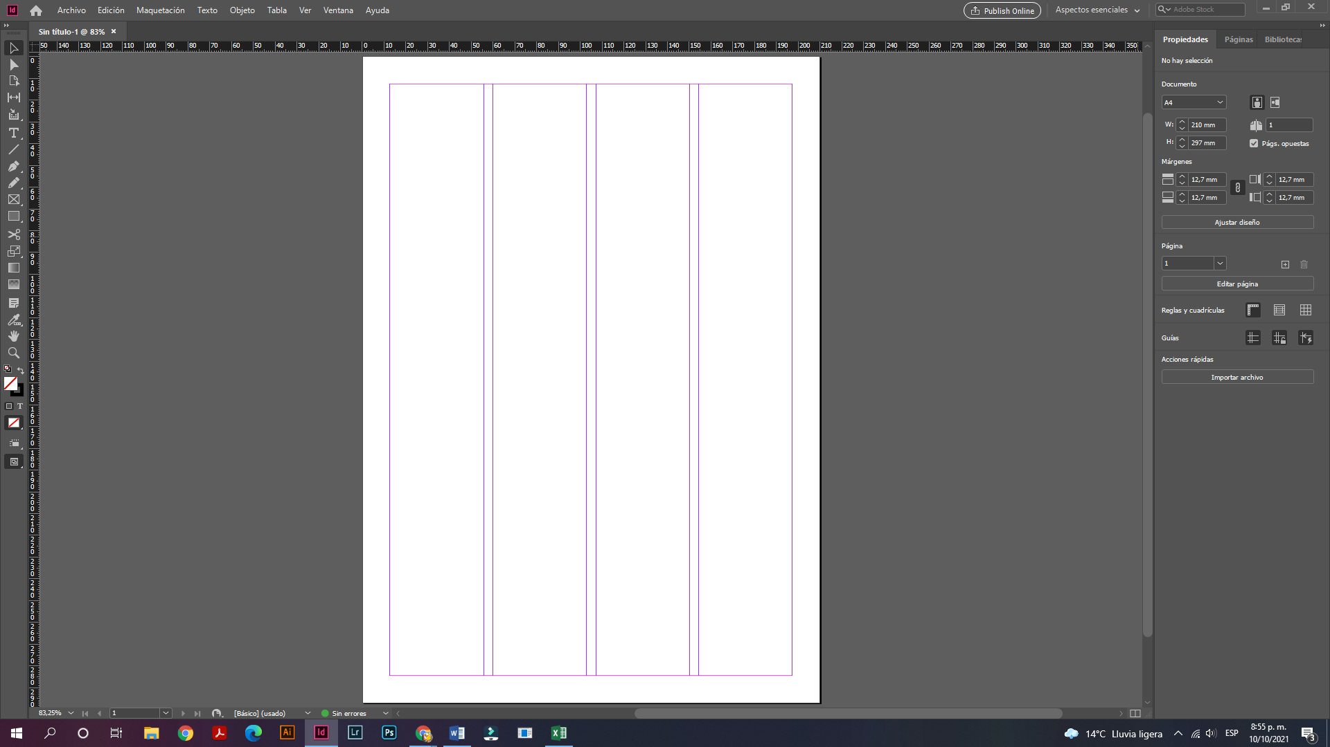

Nota. Captura realizada del programa InDesign.

A continuación, se realizará una descripción de los elementos que conforman dicho programa:

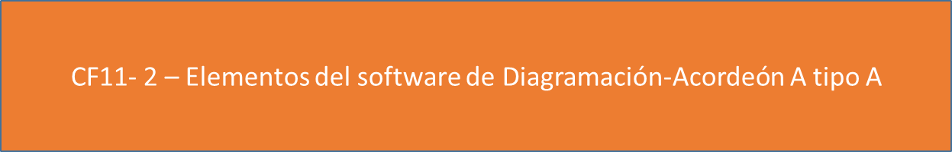

Para profundizar, se debe observar los siguientes videos que permitirán tener un mayor reconocimiento de la plataforma InDesign y sus funcionalidades:

Primeros pasos, configuraciones y herramientas básicas en Adobe InDesign.



Otras herramientas importantes en Adobe InDesign.



1. **Composición en maquetación**

La composición se puede definir como la disposición equilibrada de los elementos dentro del espacio a trabajar, esta genera sensaciones agradables al lector, es la encargada de mantener el equilibrio del peso visual en la publicación, eliminando el peso que pueda perturbar la expresión visual, porque si el lector inconscientemente ve que el peso de los elementos no está equilibrado, tratará de ordenarlo mentalmente y tiende a perder el interés en la publicación.

Los elementos deben contar con una estructura o base interna definida de acuerdo con el proyecto a realizar, en donde se busca una intención clara y concisa, donde se persigue un interés en particular en el diseño, generando un equilibrio entre los elementos ubicados de manera vertical y horizontal, lo cual se expresa en la fuerza de las líneas por medio del movimiento que se genera mediante la tensión y la dirección. A continuación se presentan dichos elementos:

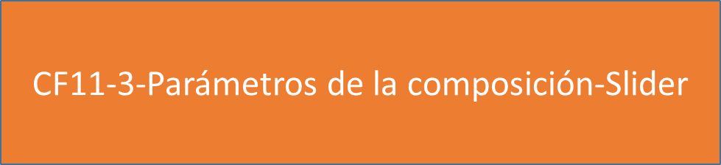

* 1. **Elementos de estructura**

En diagramación se intenta tener armonía y equilibrio entre todos los elementos de los cuales se dispone para llevar a cabo la estructura. Todas las publicaciones requieren de componentes estructurales para su diagramación. Para empezar, es importante pensar en divisiones por bloques, esto se hace por medio del uso de retículas, en donde se disponen todos los elementos necesarios y su espacio respecto al texto, que por lo general es el elemento predominante en una publicación.

Algunos de los elementos estructurales en diagramación son:



* 1. **Elementos de texto**

La tipografía es el arte y la técnica del manejo y selección de tipos para crear trabajos de impresión, es sin duda alguna un elemento primordial que hace parte de la comunicación, aparece desde tiempos remotos como herramienta esencial de la interacción entre seres humanos.

Las tipografías juegan un papel fundamental de atención en cualquier tipo de pieza comunicativa, ya que por sus atributos pueden denotar un sinfín de cualidades que atribuyen o restan importancia al contenido, son utilizadas con diferentes intenciones. Cada tipografía posee diferentes elementos de identificación que van desde su denominación como Serif y Sans Serif, atributos que denotan cantidad de variaciones como la forma, el movimiento o lo estático de la misma, la delicadeza que transmite, el peso y la solidez, el dinamismo entre otros. Sumado a los atributos propios que posee cada tipografía, se pueden utilizar otro tipo de herramientas como el color, las texturas, transparencias o el tamaño, para así dar peso al concepto que se quiere transmitir.

Elegir una tipografía para una diagramación requiere de estudiar previamente el producto para el cual se va a desarrollar, recogiendo datos del cliente, el mercado, las tendencias y demás factores que puedan influir al momento de elegir.

Una tipografía seleccionada de manera correcta da legibilidad haciendo que el mensaje se lea sin ningún tipo de esfuerzo. Las letras gruesas dan lugar a bloques oscuros, mientras que las letras delgadas dan lugar a espacios claros. Características como el ancho, el alto, su forma y estructura, sirven para identificar estilos propios de las tipografías como, light, normal, bold, black, entre otras, que pueden ayudar a transformar el mensaje que se quiere transmitir. Cabe resaltar que algunas marcas o productos, diseñan sus propias tipografías esto con el fin de dar exclusividad y relevancia a su marca.

Arial

**Arial**

*Arial*

Arial

Las tipografías se pueden dividir principalmente en tipografías Serif y Sans Serif, pero también existen otras, como se verá a continuación:



**Otros conceptos importantes de aprender son:**

* **Fuente**: es un conjunto de signos gráficos en un procesador de textos, con un tipo y tamaño determinados. En otras palabras, fuente es el estilo o apariencia de un grupo completo de caracteres guiados por características comunes. Poniendo un ejemplo se puede decir que Times New Roman es una fuente.
* **Tipo**: es una pieza de la imprenta y de la máquina de escribir en que está grabada una letra u otro signo. Contextualizando esta definición, se puede definir tipo como el modelo o diseño de una letra determinada.
* **Tipografía**: la tipografía es el arte y la técnica de crear y componer tipos o fuentes para comunicar un mensaje. También se ocupa del estudio y clasificación de las distintas fuentes tipográficas. Por tanto, la tipografía hace referencia a la labor de crear fuentes y no a la fuente en sí.
* **Familia tipográfica**: es el conjunto de tipos basado en una misma fuente, con algunas variaciones, tales como, por ejemplo, en el grosor y anchura, pero manteniendo características comunes. Los miembros que integran una familia se parecen entre sí, pero tienen rasgos propios. Por ejemplo: arial negrita, arial italic, arial cursiva y arial condensed pertenecen a la misma familia tipográfica: Arial.

**3.3. Elementos de imagen**

Las imágenes son representaciones visuales de un objeto real o imaginario y son elementos muy poderosos en diseño, ya que captan la atención del lector, por eso se dice que una imagen vale más que mil palabras. Dichas imágenes deben tener relación con los textos o temas que se van a tratar, pues así se refuerzan los conceptos que se quieren dar a conocer.

Por otra parte, las imágenes pueden ser utilizadas de diversas maneras, estas suelen tener una mayor flexibilidad que otros elementos como el texto, ya que pueden ir sobre la retícula superpuestas ocupando una mayor cantidad de columnas que el texto, por ejemplo. Las imágenes más utilizadas son las fotografías, sin embargo, se pueden utilizar otro tipo de elementos como ilustraciones, trazos o dibujos, incluso caricaturas como las que se utilizan aun hoy en día en algunos diarios y periódicos.

Las imágenes se pueden clasificar específicamente en:

* Imágenes vectoriales, compuestas por elementos geométricos, como la línea o el punto, ver figura 2:

**Figura 2**

*Ejemplo de imagen vectorial*



* Por otra parte, están las imágenes de mapas de bits, formadas por pixeles dentro de las cuales están las fotografías, ver figura 3:

**Figura 3**

*Ejemplo de imagen de mapa de bits*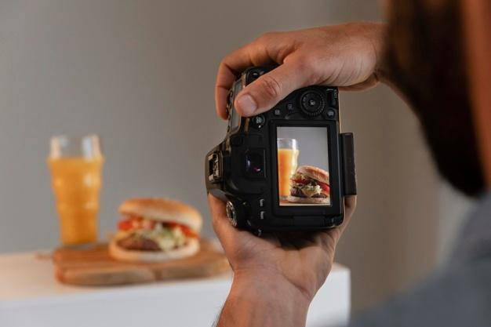

Los espacios en blanco sirven para dar forma, orden y estructura dentro de la diagramación, ayudan a generar la sensación de libertad y claridad, aunque son espacios que no son programados, siempre es tienen en cuenta intuitivamente, debido a que sin estos se formaría el caos y el desorden en la publicación. A continuación se presentan algunos ejemplos:



**3.4. Jerarquías**

La jerarquía es uno de los conceptos más importantes dentro de la maquetación, se refiere a la importancia, orden o peso visual de cada uno de los elementos dan a la composición, de acuerdo con su importancia o a la intención que se quiera conseguir. Los elementos que generan jerarquía son el tamaño, el contraste, el color, la proximidad, la orientación, la alineación, la repetición, entre otros.

Saber organizar estos elementos dentro del diseño, ayuda a transmitir de manera fácil, óptima, clara y directa el mensaje a transmitir, aporta diseño, estilo y creatividad al diseño:

* El color ayuda a esta jerarquía, por ejemplo, se suelen colocar los títulos en cierto color y los subtítulos en un tono con menor intensidad, de acuerdo con el proyecto el color es una herramienta que ayuda a generar jerarquía, con espacios o bloques de color y contrates en espacios más claros u oscuros.
* La alineación en textos, imágenes e ilustraciones crea una jerarquía dentro del espacio de referencia.
* La posición de los elementos es clave, aquellos que se encuentran en la parte central por lo general tienen una mayor importancia, por ejemplo, en los periódicos se suelen centrar las imágenes en la página principal.
* La repetición de elementos refuerza los parámetros de jerarquía, estos elementos pueden ser textos, formas en diferentes tamaños, en proporciones diferentes de intensidad de color, por ejemplo.

**3.5. Retículas**

Las retículas o rejillas en diagramación son parte fundamental del proceso, porque nos ayudan a estructurar y componer todos los elementos compositivos que van a hacer parte de la publicación. Una retícula es conjunto de líneas verticales y horizontales imaginarias, organizadas y estructuradas de forma geométrica, que disponen y organizan los elementos gráficos en el espacio o formato a trabajar.

Sobre las retículas irán entonces elementos como textos, imágenes, elementos compositivos, etc. La función principal de la retícula es la de proporcionar armonía, funcionalidad, uniformidad y coherencia al producto editorial, logrando una coherencia y uniformidad en todo el documento.

El empleo de la retícula como sistema de ordenación, constituye la expresión de cierta actitud mental en que el diseñador concibe su trabajo de forma constructiva, pretendiendo obtener: orden, claridad, llegar a lo esencial, la concreción objetividad y no subjetividad, rentabilidad, integración de los elementos formales, cromáticos y materiales, dominio de la superficie y el espacio, disciplina en los procesos mentales.

Las partes de la retícula son, ver figura 4:

**Figura 4**

*Partes de la retícula*

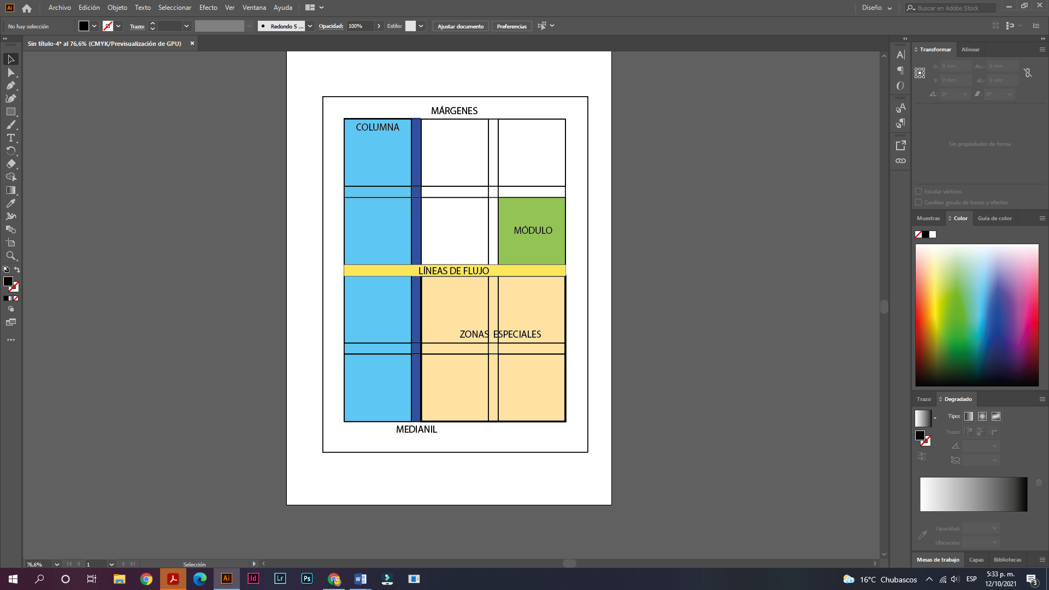

Existen diferentes tipos de retículas, según el uso u objetivo que se desee. Las principales son:



**3.6. Módulos**

El módulo es un elemento utilizado como unidad de medida para determinar las proporciones entre las diferentes partes de una composición y que se repite sistemáticamente en el espacio.

Los módulos son formas repetitivas que aparecen más de una vez en un diseño, lo cual tiende a unificar el diseño, aportando unión y armonía. Si los módulos utilizados son de gran tamaño, se puede denotar en el diseño simpleza y audacia, mientras que, si su tamaño es más pequeño, puede dar la sensación de una textura uniforme.

Si los módulos, al ser organizados en un diseño, se agrupan para convertirse en una forma mayor, que luego es utilizada en repetición, denominamos supermodelos a estas formas mayores o nuevas.

Un ejemplo claro del uso de módulos en diagramación, son las retículas las cuales repiten un patrón específico para ordenar los elementos de la composición, ver figura 5.

**Figura 5**

*Retículas*

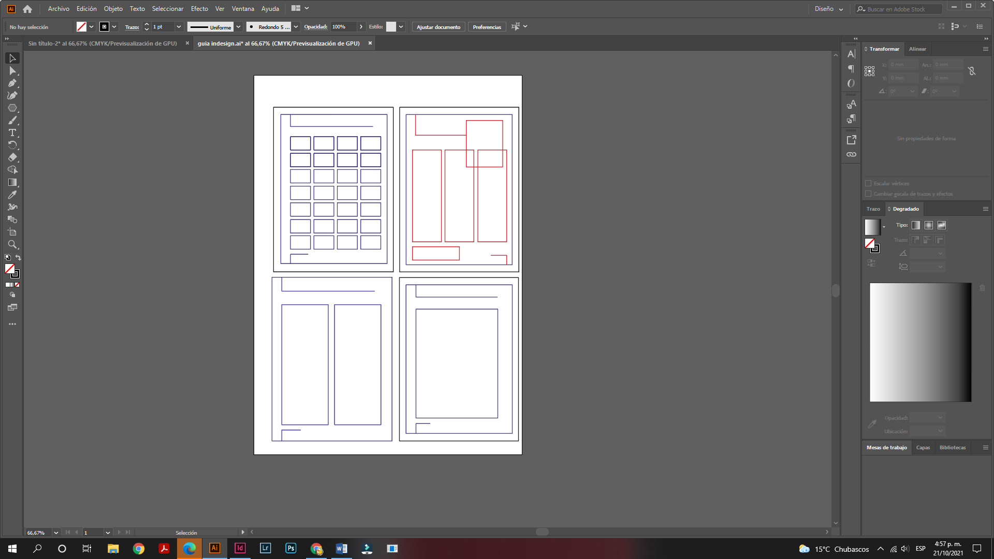

Nota. Adaptado de Romero (2019).

1. **Formatos de impresión**

Los formatos de impresión hacen referencia específicamente a los diferentes tamaños de papel que se encuentran disponibles en el mercado, que cumplen un propósito y uso específico, de acuerdo con las necesidades, establecidas en la elaboración de diversas piezas gráficas.

Cabe decir que de acuerdo con cada proyecto se utilizan diferentes tipos de papeles de acuerdo con las especificaciones requeridas, estos papeles varían de acuerdo con el poro que contenga y su apertura a la tinta, su pureza, textura, opacidad, blancura, gramaje, brillo, densidad, hilo o grano, humedad relativa, resistencia al doblez, entre otros.

Algunos elementos son:

**Publicitarios.**

· Volante.

· Folleto (díptico o tríptico).

· Cartel.

· Valla.

**Publicaciones.**

· Periódico.

· Revista.

· Libro.

El diseñador debe considerar para la elección del papel lo siguiente:

**1. Comunicación:** el mensaje que puede comunicar el papel, tomando en cuenta: color, textura, brillo, opacidad y calibre.

**2. Uso:** el uso que se le dará al papel, en qué medio va a estar.

**3. Función:** la función del papel se basa tradicionalmente en los gramajes:



• De 80 a 120 grs: se utiliza principalmente en papelerías corporativas, folletos publicitarios y páginas de libros, entre otras.



• De 120 a 220 grs: es usado en folletos, catálogos e inserciones publicitarias.



• Más de 220 grs: en cubiertas o forros, tarjetas, tarjetones, folders, display y catálogos publicitarios.

Se establecen a partir de la norma ISO 216, los parámetros en cuanto a tamaño y utilización:



Sin embargo, existen diferentes tipos de formatos en Estados Unidos, Canadá y algunos países europeos, donde cuentan con sus propios estándares. Después, a la serie A se suman las series B y C, las «complementarias», que también siguen una numeración.

¿Qué significa «fundamental» y «complementario»? Significa que una carta escrita en una hoja A4 puede introducirse en un sobre C4, mientras que el sobre C4 puede introducirse en un sobre B4. Esto es así porque la hoja C4 es ligeramente más ancha que una A4, y la B4 es ligeramente más ancha que ligeramente más ancha que la C4.

En la **serie B,**los formatos van del B0 (1000×1414 mm) al B10 (31×44 mm), si se está en el mundo editorial. De hecho, el B5 (176×250 mm) es un buen formato para libros. El B0 (1000×1414 mm), el B1 (707×1000 mm) y el B2 (500×707 mm), dadas sus grandes proporciones, pueden ir bien para imprimir pósteres y carteles o para presentaciones de oficina.

En cuanto a la **serie C,**que va de C0 (917×1297 mm) a C10 (28×40 mm), basta con saber que es la serie «complementaria» por excelencia, ya que es la que se usa, sobre todo, para crear sobres postales o sobres para cartas.

**4.1. Sistemas de plegados**

Consisten en los plegados a realizar sobre los pliegos impresos, hasta obtener el tamaño y forma deseada, tal como se puede ver a continuación:



**4.2. Proceso de maquetación**

Para iniciar a dar paso al proceso de maquetación es importante dar respuesta a las siguientes preguntas:

**¿Qué es lo que vamos a organizar?**

**¿Cómo lo vamos a organizar?**

Dar inicio respondiendo estas dos preguntas, nos permite desarrollar una idea más clara y concisa, porque no es lo mismo trabajar en una revista de contenido religioso, que en una revista de diseño, música, moda, gastronomía o en una de contenido político.

El proceso de maquetación va a garantizar los requisitos básicos de forma y calidad, al igual que dar un estilo coherente a la publicación.

Una vez definidas las primeras preguntas y recopilado el material necesario, como textos e imágenes, se puede empezar a maquetar, para lo cual se requieren tener en cuenta diversos aspectos como:

* **Tener en cuenta el público objetivo:** es importante definir el público al cual va a ir dirigido el libro o la revista, esto nos da pautas para definir los elementos que irán en la publicación, colores a utilizar, tipografías que sean acordes al tema, tamaño de papel, inclusive el uso de ciertas retículas.
* **De igual forma se pueden clasificar los elementos a maquetar**, de acuerdo con los siguientes parámetros:

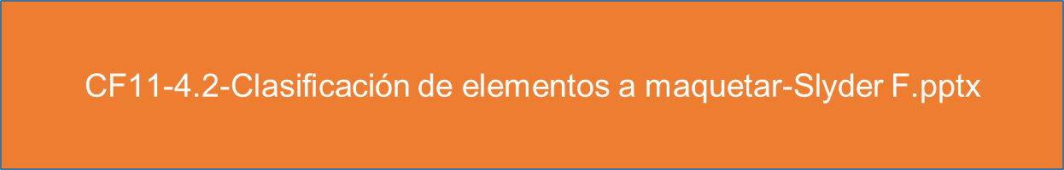

* **Arreglar los textos o manuscritos que se van a utilizar**, esto incluye:



Una vez realizados los pasos anteriores, se puede entrar a seleccionar los diferentes programas que se van a utilizar y que van a servir para llevar a cabo el proceso, generalmente se utilizará InDesign. Como ya fue establecido, este es un programa especializado para llevar a cabo dicha tarea.

La principal norma es la coherencia, es decir, elegir un estilo o estilos y aplicarlos a lo largo de todo el texto de manera coherente.

Para elegir el estilo que se va a utilizar, se pueden tener en cuenta los siguientes pasos y/o recomendaciones:



**4.3. Del machote al armado**

El machote se puede definir como el prototipo final de la publicación que se va a presentar al cliente, en donde se estipulan entre otras cosas los dobleces y los cortes finales que se van a realizar, para dar la aproximación más real de cómo será el producto final. Se podría decir que es la estructura o esqueleto inicial de la publicación, es una hoja guía, en donde el impresor puede definir la cantidad de papel que necesita, las hojas que van en cada uno de los pliegos de papel, para así contemplar los costos, hacer un ahorro de papel y definir los procesos que se tienen que llevar a cabo en el proceso de impresión.

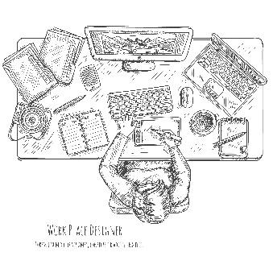

Realizar un machote esencialmente es un ejercicio básico que se realiza en algún programa de diseño o de manera manual en una hoja de papel doblada por la mitad para así simular la doble paginación, en donde se determinan márgenes, divisiones para textos, imágenes, diversos contenidos, paginación entre otros elementos.

**Nota:** Es importante tener en cuenta que una página es cada cara de un folio, lo cual define que un folio tiene 2 páginas.

El armado de igual manera se puede realizar de manera digital o manual, para empezar, sería bueno ejecutar el ejercicio de manera manual, teniendo todas las páginas que van a hacer parte de la publicación, para así estipular la paginación y enfrentar las hojas que van en cada uno de los lados, por lo general las páginas pares quedaran al lado izquierdo y las páginas impares al lado derecho.

**Finalmente, y con el fin de sintetizar el contenido de este componente formativo se invita a descargar el siguiente mapa conceptual resumen:**

1. **ACTIVIDADES DIDÁCTICAS**

| **DESCRIPCIÓN DE ACTIVIDAD DIDÁCTICA** | |
| --- | --- |
| Nombre de la Actividad | Actividad didáctica |
| Objetivo de la actividad | Validar y reforzar los conocimientos y conceptos aprendidos a lo largo del componente formativo |
| Tipo de actividad sugerida |  |
| **Archivo de la actividad**  **(Anexo donde se describe la actividad propuesta)** | Actividad didactica.docx |

1. **MATERIAL COMPLEMENTARIO:**

| **Tema** | **Referencia APA del Material** | **Tipo de material**  **(Video, capítulo de libro, artículo, otro)** | **Enlace del Recurso o**  **Archivo del documento o material** |
| --- | --- | --- | --- |
| Fundamentos y principios de diagramación | Flores, S. (2020). *Elementos de un diseño editorial* [Video]. Youtube. https://www.youtube.com/watch?v=0sv2ma0khZ0 | Video | https://www.youtube.com/watch?v=0sv2ma0khZ0 |
| Composición en maquetación | García, F. (2021). La *Maquetación, normas de composición dentro del diseño gráfico y más* [Video]. Youtube. https://www.youtube.com/watch?v=d6gtkrnqtTw | Video | https://www.youtube.com/watch?v=d6gtkrnqtTw |

1. **GLOSARIO:**

| TÉRMINO | SIGNIFICADO |
| --- | --- |
| Asimétrico | Que carece de simetría. |
| Bimedia | Elementos del mensaje, texto e imagen. |
| Hemisferio | Cada una de las dos mitades de una esfera. |
| Maqueta | Modelo previo de un texto o libro que se va a publicar, usado para determinar sus características definitivas. |
| Píxel | Es la menor unidad homogénea en color que forma parte de una imagen digital. |
| Simétrico | Que tiene simetría. |
| Xilografía | Impresión tipográfica hecha con planchas de madera grabadas. |

1. **REFERENCIAS BIBLIOGRÁFICAS:**

Adobe. (2020). *Photoshop Elements*. <https://helpx.adobe.com/es/photoshop-elements/key-concepts/raster-vector.html>

Gráfica EC.I (2012*). Fundamentos de Diseño*. <https://graficaeci2012.files.wordpress.com/2012/03/fundamentos-de-diagramacic3b3n1.pdf>

Romero, B. (2021). *¿Cuáles son los mejores tipos de formatos de imágenes que existen?* <https://www.begoromero.com/formatos-de-imagen/>

Romero, E. (2019). *¿Qué es la retícula en diseño gráfico y para qué sirve?* <https://revistadigital.inesem.es/diseno-y-artes-graficas/que-es-la-reticula-en-diseno-grafico/>

Rodríguez, R. (2016*). Manual profesional de diseño editorial*. <https://issuu.com/rosalythr/docs/manual_dise_c3_b1o_editorial>

1. **CONTROL DEL DOCUMENTO**

|  | **Nombre** | **Cargo** | **Dependencia** | **Fecha** |
| --- | --- | --- | --- | --- |
| **Autor (es)** | Guillermo Eduardo González Tarazona | Instructor | Regional Distrito Capital. Centro para la Industria de la Comunicación Gráfica | Noviembre 2021 |
| Zvi Daniel Grosman Landáez | Diseñador Instruccional | Regional Tolima. Centro Agropecuario “La Granja” | Noviembre 2021 |
| Ana Catalina Córdoba Sus | Revisora metodológica y pedagógica | Regional Distrito Capital – Centro para la Industria de la Comunicación Gráfica. | Noviembre 2021 |
| Rafael Neftalí Lizcano Reyes | Asesor pedagógico | Regional Santander - Centro Industrial del Diseño y la Manufactura. | Noviembre 2021 |
| Jhon Jairo Rodríguez Pérez | Diseñador y evaluador instruccional | Regional Distrito Capital - Centro para la Industria de la Comunicación Gráfica | Diciembre 2021 |

1. **CONTROL DE CAMBIOS**

**(Diligenciar únicamente si realiza ajustes a la Unidad Temática)**

|  | **Nombre** | **Cargo** | **Dependencia** | **Fecha** | **Razón del Cambio** |
| --- | --- | --- | --- | --- | --- |
| **Autor (es)** |  |  |  |  |  |